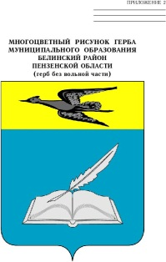

**отдел образования администрации**

**БЕЛИНСКОГО РАЙОНА ПЕНЗЕНСКОЙ ОБЛАСТИ**

**ПРИКАЗ**

**от 11.01.2024 № 3,1-2**

**О внесении изменений в приказ отдела образования от 01.09.2020 № 82 «Об утверждении Порядка организации горячего питания в общеобразовательных организациях Белинского района»**

В целях обеспечения социальных гарантий прав детей на получение горячего питания в муниципальных общеобразовательных организациях Белинского района Пензенской области, в соответствии с Федеральным законом от 29.12.2012 № 273-ФЗ «Об образовании в Российской Федерации, (с последующими изменениями) , руководствуясь Положением об отделе образования администрации Белинского района Пензенской области, утвержденным решением Собрания представителей Белинского района Пензенской области от 21.11.2017 № 32-3/4 и во исполнение Постановления Правительства Пензенской области от 30.10.2013 № 804 (с последующими изменениями) приказываю:

1. Пункт 2 приказа отдела образования администрации Белинского района от 15.04.2021 № 50,1-4 «Об утверждении Порядка организации горячего питания в общеобразовательных организациях Белинского района» изложить в следующей редакции:

- « Руководителям общеобразовательных организаций обеспечить организацию горячего питания в соответствии с Порядком организации горячего питания в общеобразовательных организациях Белинского района Пензенской области и бесплатным горячим питанием обучающихся, получающих начальное общее образование в общеобразовательных организациях Белинского района Пензенской области, из расчета 67 руб. 20 коп».

2. Настоящий приказ распространяется на правоотношения, возникшие с 01.01.2024 года.

3. Разместить настоящий приказ на официальном сайте отдела образования администрации Белинского района в информационно - телекоммуникационной сети Интернет.

4.Контроль за исполнением настоящего приказа возложить на главного специалиста отдела образования Фомину Л.Н.

Начальник отдела образования Т.М. Щеголькова



Начальник отдела образования Т.М. Щеголькова